Tablo 2. Çeşitli GDM tarama testleri ve etkinlikleri
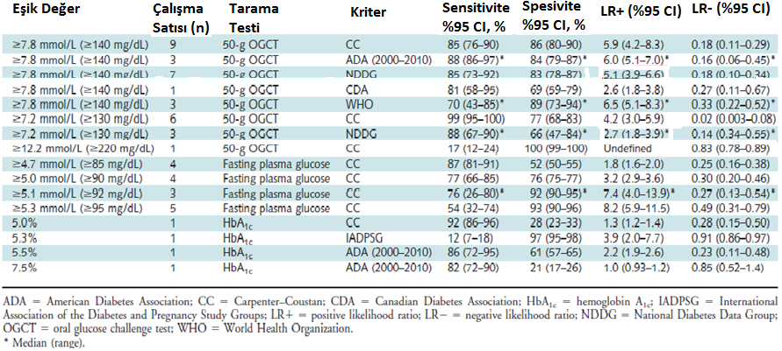
Kaynak 8’den adapte edilmiştir.

